Formularz projektowy

Nazwa przedsięwzięcia | Tu należy wpisać proponowaną przez Państwa nazwę zgłaszanego przedsięwzięcia  np. „Aktywizacja społeczno-kulturalna osób starszych”
Opis zakresu przedmiotowego przedsięwzięcia | Należy opisać podstawowy zakres prac, tj. wynikające z przedsięwzięcia roboty, dostawy, usługi oraz inne niezbędne działania towarzyszące bezpośrednio / pośrednio związane z przedsięwzięciem  Np. przedsięwzięcie będzie realizowane w Bibliotece Miejskiej przy ul. Piłsudskiego. Przedsięwzięcie będzie polegać na organizacji szkoleń, zajęć dla seniorów, stanowiących stałe miejsce spotkań tych osób. Planowane są szkolenia oswajające osoby starsze z nowymi technologiami ułatwiającymi codzienne funkcjonowanie, oraz szkolenia służące poprawie bezpieczeństwa osób starszych. Szkolenia będą organizowane przez ……, raz w tygodniu.
Rozwiązaniu, których spośród problemów SPOŁECZNYCH zidentyfikowanych w pogłębionej diagnozie obszaru rewitalizacji będzie służyło przedsięwzięcie? | Proszę wskazać na podstawie Pogłębionej diagnozy obszaru rewitalizacji
 | Proszę wskazać na podstawie Pogłębionej diagnozy obszaru rewitalizacji
 | Proszę wskazać na podstawie Pogłębionej diagnozy obszaru rewitalizacji
 | Proszę wskazać na podstawie Pogłębionej diagnozy obszaru rewitalizacji
 | Proszę wskazać na podstawie Pogłębionej diagnozy obszaru rewitalizacji
Rozwiązaniu, których spośród pozostałych typów problemów zidentyfikowanych w pogłębionej diagnozie obszaru rewitalizacji będzie służyło przedsięwzięcie? | Typ problemu |  |  | Problem
 |  |  |  | Proszę wskazać na podstawie Pogłębionej diagnozy obszaru rewitalizacji
 |  |  |  | Proszę wskazać na podstawie Pogłębionej diagnozy obszaru rewitalizacji
 |  |  |  | Proszę wskazać na podstawie Pogłębionej diagnozy obszaru rewitalizacji
 |  |  |  | Proszę wskazać na podstawie Pogłębionej diagnozy obszaru rewitalizacji
 |  |  |  | Proszę wskazać na podstawie Pogłębionej diagnozy obszaru rewitalizacji
Opis działań
zapewniających dostępność osobom ze szczególnymi potrzebami (jeśli dotyczy)
Wskaźniki produktu | Należy napisać jakie wartości zostaną wytworzone w ramach projektu i podać szacunkową docelową wartość wskaźnika  np. 30 szkoleń
Wskaźniki rezultatu | Należy wpisać bezpośredni skutek interwencji dla odbiorców przedsięwzięcia podając docelową wartość wskaźnika wraz ze  sposobem ich oceny  np. uzyskanie przez 120 uczestników szkoleń umiejętności obsługi komputera, korzystania z Internetu
Oddziaływanie przedsięwzięcia | Należy opisać długookresowe skutki interwencji dla obszaru zdegradowanego np. dzięki nabyciu umiejętności podstawowej obsługi komputera, sporządzania pism np. do urzędów, korzystania z Internetu osoby starsze staną się bardziej aktywne, zyskają większe możliwości spędzania wolnego czasu, rozwoju zainteresowań. Pośrednio realizacja przedsięwzięcia wpłynie pozytywnie na integrację społeczną osób starszych.
Lokalizacja przedsięwzięcia na obszarze rewitalizacji | Należy wskazać numer działki oraz adres, pod którym realizowane będzie przedsięwzięcie – patrz mapa obszaru zdegradowanego i obszaru rewitalizacji w załączeniu
 | Podobszar rewitalizacji
 | Centrum | Osiedle Tysiąclecia |  |  | Jawornik |  | Głogoczów
Lokalizacja przedsięwzięcia POZA obszarem rewitalizacji (jeśli dotyczy) | Należy opisać specyfikę przedsięwzięcia uzasadniającą jego realizację poza obszarem rewitalizacji oraz udowodnić istnienie wpływu danego przedsięwzięcia rewitalizacyjnego na rozwiązywanie problemów społecznych i/lub gospodarczych i/lub przestrzenno-funkcjonalnych i/lub technicznych i/lub środowiskowych zdiagnozowanych na obszarze rewitalizacji.
Szacunkowa wartość przedsięwzięcia (w PLN) | Należy podać szacunkowy koszt realizacji przedsięwzięcia
Źródła finansowania | Należy wskazać planowane źródło finansowania realizacji przedsięwzięcia
 | Należy wskazać planowane źródło finansowania realizacji przedsięwzięcia
 | Należy wskazać planowane źródło finansowania realizacji przedsięwzięcia
 | Należy wskazać planowane źródło finansowania realizacji przedsięwzięcia
 | Należy wskazać planowane źródło finansowania realizacji przedsięwzięcia
Wkład zgłaszającego przedsięwzięcie w jego realizację | Finansowy |  | Rzeczowy |  |  | Osobowy |  | Inny
 | wartość (w PLN) |  | jaki? |  |  | jaki? |  | jaki?
 | % całkowitej wartości przedsięwzięcia
Czy przedsięwzięcie będzie realizowane w formule partnerskiej? | TAK |  |  |  |  | NIE
Lider przedsięwzięcia | Należy wskazać pełną nazwę lidera/ głównego realizatora przedsięwzięcia
Partnerzy | Należy podać pełną nazwę partnera zaangażowanego we wdrażanie przedsięwzięcia (jeśli dotyczy)
 | Należy podać pełną nazwę partnera zaangażowanego we wdrażanie przedsięwzięcia (jeśli dotyczy)
 | Należy podać pełną nazwę partnera zaangażowanego we wdrażanie przedsięwzięcia (jeśli dotyczy)
 | Należy podać pełną nazwę partnera zaangażowanego we wdrażanie przedsięwzięcia (jeśli dotyczy)
Harmonogram realizacji przedsięwzięcia | Kwartał i rok rozpoczęcia |  |  |  |  | Kwartał i rok zakończenia
Opis stanu zaawansowania przedsięwzięcia
Podmiot zgłaszający przedsięwzięcie
Imię i nazwisko osoby do kontaktu
Numer telefonu
Adres e-mail

UWAGA: W razie potrzeby możliwe jest dodawanie kolejnych wierszy do poszczególnych sekcji formularza

………………………………………………………………
Podpis zgłaszającego przedsięwzięcie

Obszar rewitalizacji w Mieście i Gminie Myślenice
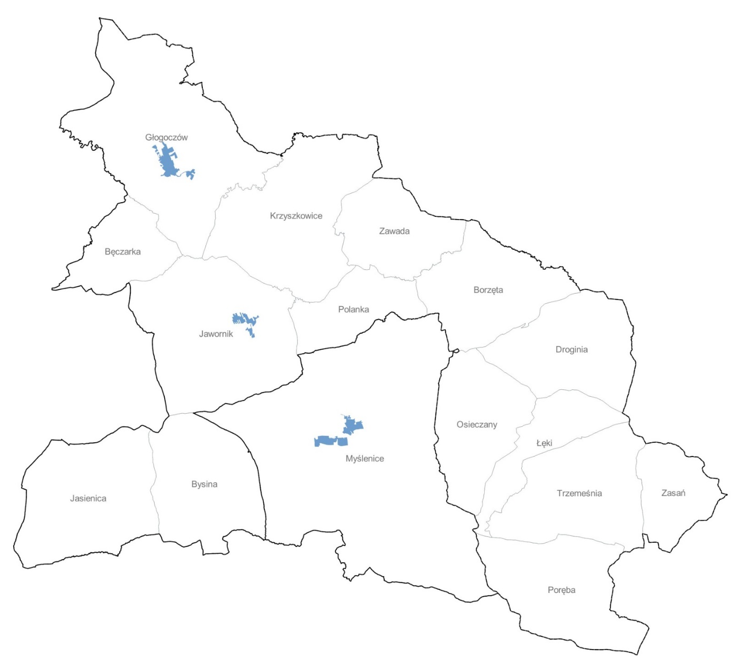
Rys. 1 Mapa poglądowa podobszarów rewitalizacji na tle gminy
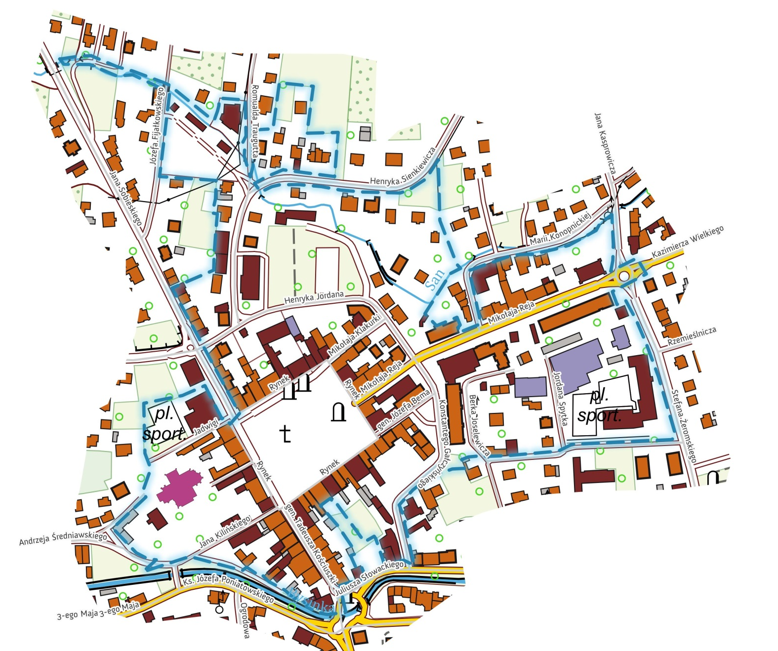
Rys. 2 Mapa poglądowa podobszaru Centrum
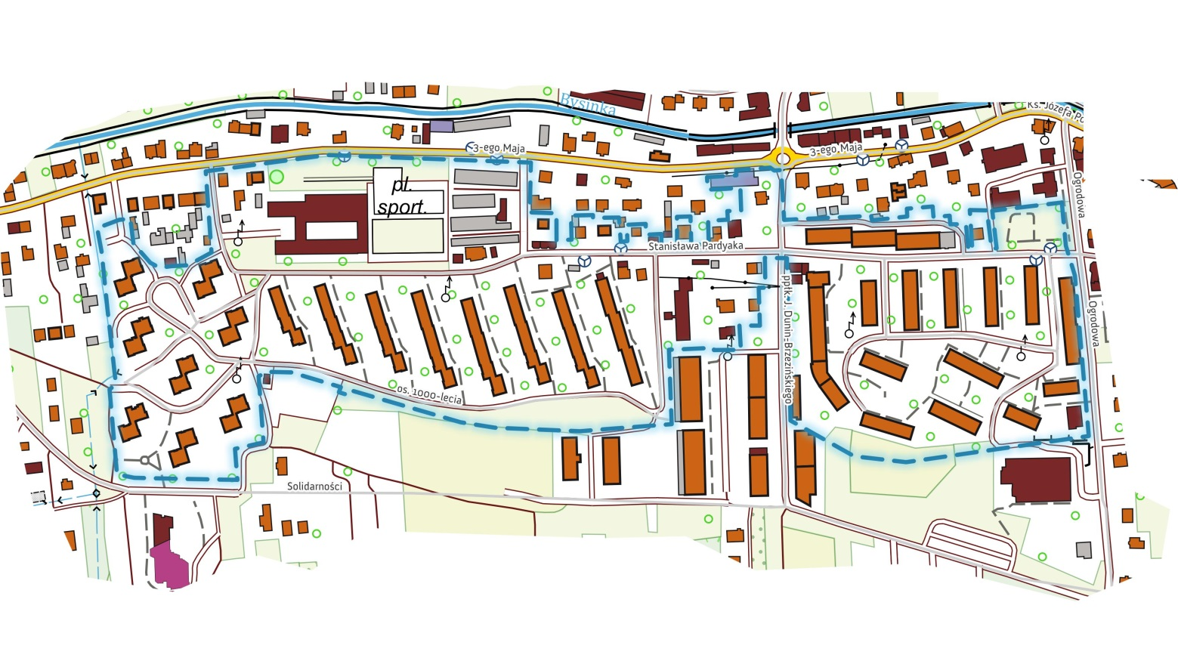
Rys. 3 Mapa poglądowa podobszaru Osiedle Tysiąclecia
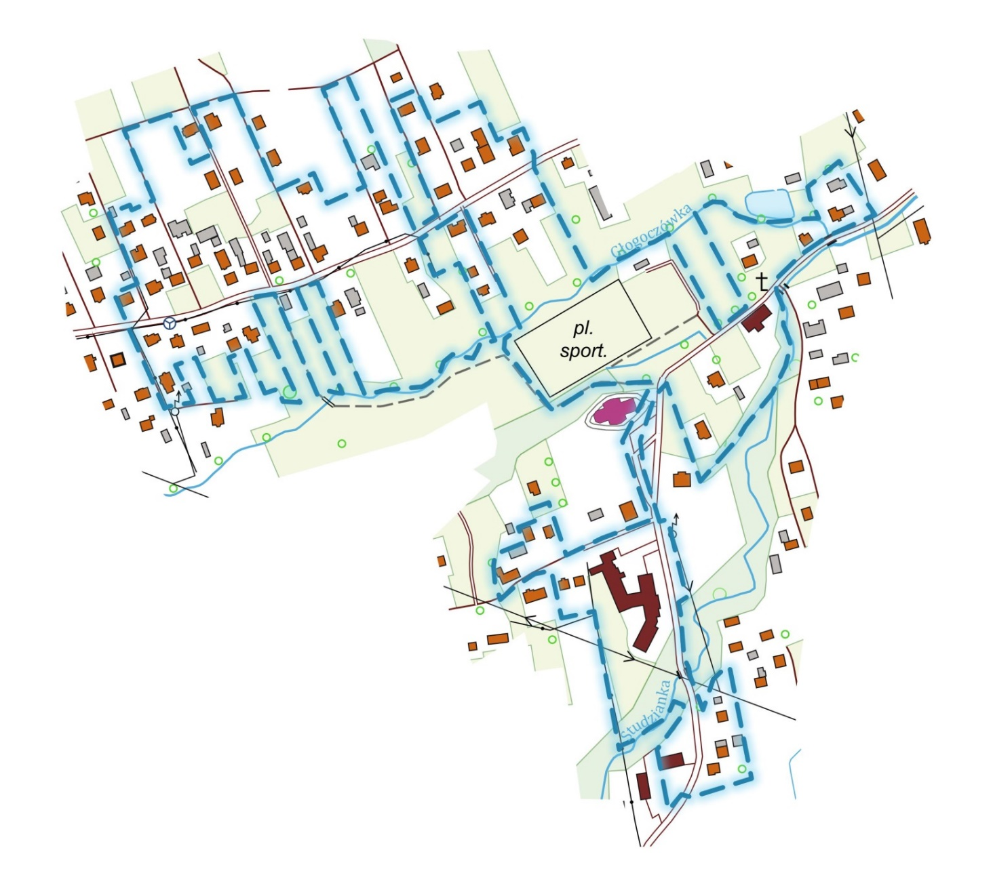
Rys. 4 Mapa poglądowa podobszaru Jawornik
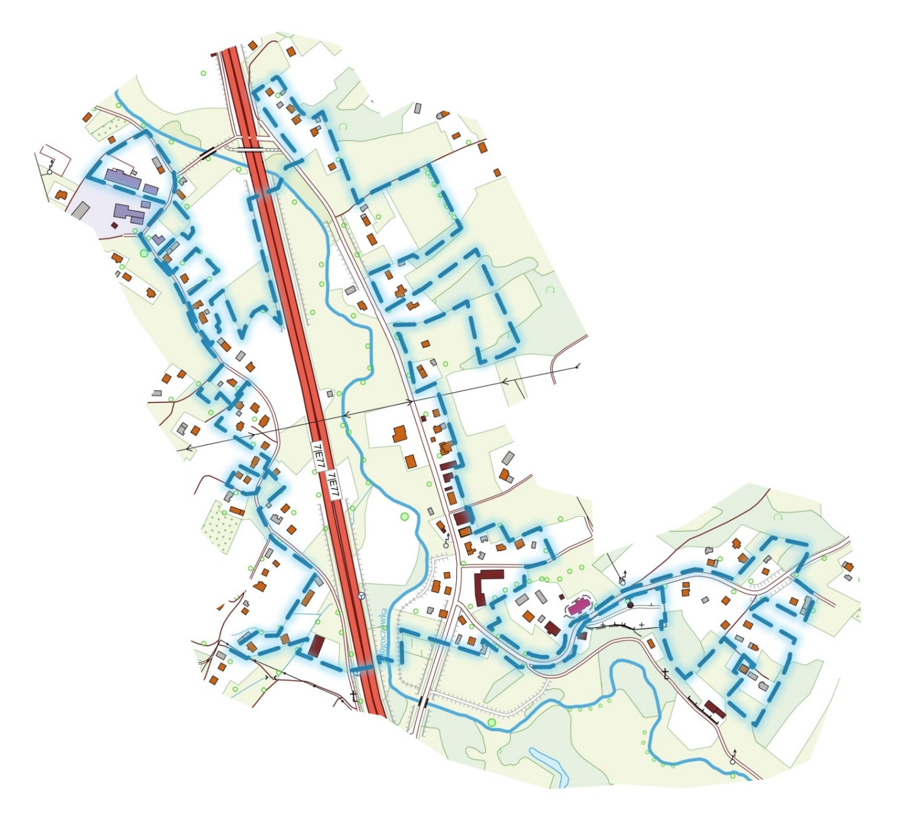
Rys. 5 Mapa poglądowa podobszaru Głogoczów

